Capítulo 2

Raíces Históricas
Creatividad de las Pedagogías nuevas.


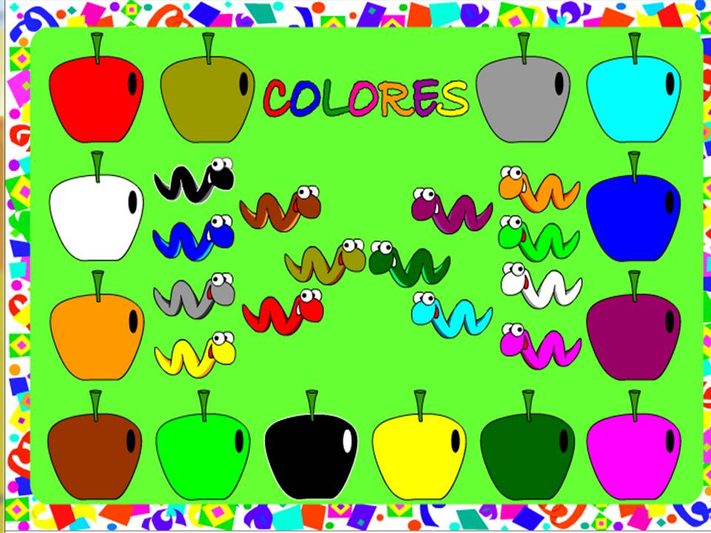

1. Las escuelas del XIX
2. Las primeras escuelas novedosas del XX
a) María Montessori y su Casa dei Bambini
b) Montesca y Leopoldo Franccetti.
c) Escuelas del Avemaría
3 Las Escuelas nuevas, torrente de creatividad
1º Escuelas Americanas
a) Gary y Mr. William Wirt
b) Dalton y Hellen Parkhurst
c) Sistema Winnetka
d) Método de Proyectos y W. Kilpatrick
2º. Escuelas Europeas
a) Escuela comunitaria libre
b) Claparède y la Educación funcional
c) Ovidio Decroly y la escuela de L’Érmitage
d) Roberto Dottrens y su Sistema de fichas

e) Los trabajos en equipo
f) Celestino Freinet y su imprenta escolar
g) Rosa y Carolina Agazzi
4. Los otros estilos y los nuevos desafíos
5 Los valores inspiradores de la escuela

1. Las escuelas del XIX

En el siglo XIX se despertó una oleada de cambios pedagógicos en el mundo occidental, que era eco de iniciativas fecundas anteriores. Sucedió al impulso de las primeras leyes generales a favor de la escolarización universal de la población infantil. Las leyes imperiales de Napoleón fueron las primeras. Y el ejemplo de Francia contagió a las demás naciones europeas y a las nacientes repúblicas americanas que fueron saltando a la independencia en las primeras décadas del siglo. Luego fueron las naciones y colonias que fueron surgiendo en Africa y en Asia las que siguieron el ejemplo.

El eco de las ideas de Juan Amos Komensky (Comenio 1592-1670) en su “Didáctica Magna”, del racionalismo de Renato Descartes (1596-1650) en su “Discurso del Método” y del naturalismo de Juan Locke (1632 - 1704) en su obra “Algunos pensamientos sobre educación” o de Juan Jacobo Rousseau (1713-1778) en su utopía “El Emilio”, latían en los intelectuales del siglo XIX. Pero eran ideas que apenas si habían pasado a los gobernantes y a la sociedad en general. A lo largo del siglo XIX fueron surgiendo obras escritas o experiencias influyentes, al estilo del teórico “Tratado de Pedagogía” publicado en 1803 por Manuel Kant (1724-1804), o del más influyente “Pedagogía General derivada de los fines de la educación” publicado en 1806 por Juan F. Herbart (1776-1841)

Algunos pedagogos influyentes se encargaron también de imprimir en los métodos pedagógicos los resabios de laicismo y deísmo filantrópico, como quedó reflejado en las obra de de Johann Bernhard Basedow (1723 - 1790) pedagogo alemán, promotor de las escuelas populares en toda Alemania desde su localidad de Dessau y autor de escritos como “Libro metódico para padres y madres de familia y países”. En 1774 inició su centro educativo modélico, “El Filantropio” y editó su manual directivo titulado “Obra elemental”, cuyo espíritu influyó fuertemente en las escuelas surgidas en Centro Europa.

Basedow creía en la pureza original de los niños y en las deformaciones que les podían producir las circunstancias de la vida social. Se manifestó contrario a la enseñanza por memorización y era enemigo a la enseñanza de ideas prefabricadas. Quería que pensaran por su cuenta, que ellos descubrieran la verdad. Y recomendaba la maduración de la personalidad mediante ejercicios corporales muy severos, es decir mediante una “disciplina germánica”.

Sus escritos fueron más influyentes que las “obras vivas”, experimentales y más visibles, como la de Enrique Pestalozzi (1446-1827) en el castillo de la ciudad suiza de Yverdon-les-Bains, donde acogió durante 20 años (de 1805 a 1825) en su modélica escuela, que le mereció el título de “padre de la pedagogía moderna”. El espíritu romántico del siglo XIX y el afán de la agresiva “restauración postnapoleónica” en Europa, fueron los dinamismos que fomentaron el estilo renovador de las obras educativas. El afán creador se desarrolló al máximo en el tiempo y preparó el ambiente para que se diseñaran experiencias que el naciente periodismo se encargó de ensalzar.

Frutos de la inquietud de Pestalozzi fueron las diversas instituciones que de ella se derivaron. Digna de recordar es la de Federico Froebel (1782-1852), pedagogo alemán, quien inició la creación del jardín de infancia (kindergarten en alemán) en 1837 en Blakenburg. Era como un "jardín" donde se debía "cultivar" la actividad creadora del niño, la cual se manifestaba a través del juego, y donde la suavidad de los maestros debía evitar la impresión de que la escuela era un lugar penoso de aprendizaje. El cultivo de una vida familiar, donde la fiel Babeli enseñaba con su ejemplo mucho más que con sus palabras, fue el secreto de su influencia educadora.

Y no menos influyente fue León Tolstoi (1828-1910) con su obra tardía para los campesinos de Yasnaia Poliana, la aldea donde él se crió y vivió. La escuela que fundó y la revista que sacó convirtieron a este novelista de fama mundial en un inspirador pedagógico y romántico filántropo, que hizo de maestro de los niños y de zapatero del pueblo, a pesar de su obras literarias, obras que le reputaron como el mejor de los literatos rusos de todos los tiempos.

Todos estos nombres son figuras que evocan una fuerte capacidad creativa y la riqueza de las intuiciones que han estando latiendo durante dos y tres siglos en las mentes de los educadores posteriores que quisieron mejorar los sistemas pedagógicos de todos los tiempos. Todos ellos, como aconteció en las demás áreas el saber humano, fueron abriendo puertas nuevas a un siglo XX fecundo en novedades, sistemático en proyectos, diverso en actitudes y sorprendente en realizaciones.

Iniciado ya el siglo XX las corrientes pedagógicas se ampliaron y se diversificaron de manera portentosa. El estilo de Rousseau, reflejado en la novela pedagógica El Emilio, siguió flotando en el ambiente educador. Pero los criterios científicos y, al mismo tiempo, realistas y prácticos, de Pestalozzi, Fröebel o Herbart se fueron poco a poco imponiendo.

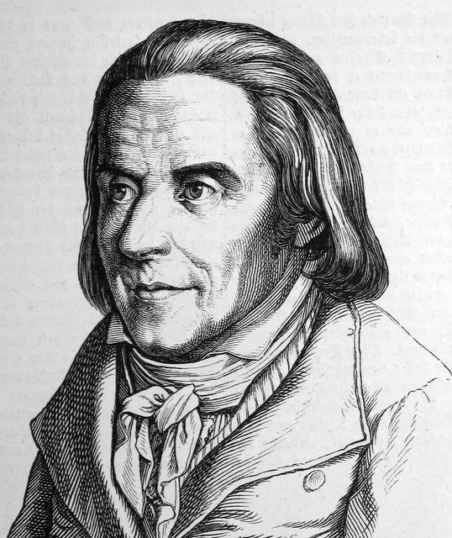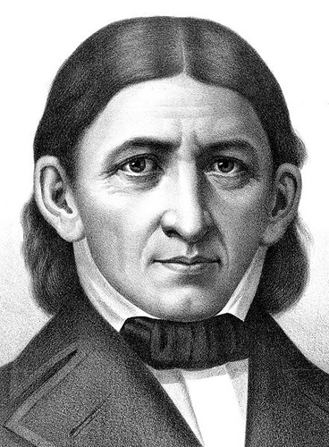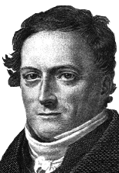
Pestalozzi Fröbel Herbart

Como emblema de afán renovador puede citarse en España, y con proyección a diversos países de Latinoamérica, a la Institución Libre de Enseñanza. Fue un movimiento de centros docentes más que un Instituto concreto. Pero partió de un centro escolar de Madrid, iniciado en 1876 por un grupo de catedráticos (entre los que se encontraban Francisco Giner de los Ríos, Gumersindo de Azcárate y Nicolás Salmerón), separados de la Universidad por defender la libertad de cátedra y no ajustar sus enseñanzas a los dogmas oficiales
Fue un intento de hacer de la enseñanza y de los aprendizajes escolares una plataforma de elegancia intelectual y de distinción social, al mismo tiempo que de servicio pedagógico, que de momento se miró como un cisma audaz de resentidos, pero que el tiempo se encargaría de ensalzar como sueño de visionarios.

a) Algunas figuras significativas

Francisco Giner de los Ríos (1839-1915) fue figura creadora y bastante influyente entre los intelectuales. Nació en Málaga y murió en Madrid. Fue un pensador inspirado por la corriente krausista, es decir liberal, laicista, inquieto y con verdadera vocación de educador de altura. Crítico y políticamente liberal, filósofo, pedagogo y ensayista español, había coincido en Madrid con Julián Sanz del Río (1914-1969), su más directo inspirador y animador. Como buen intelectual, no dejó de seguir con sus tareas docentes una vez que fue expulsado de la cátedra. Creó una institución liberal en las formas y laicista en los criterios. Poseía suma capacidad animadora para los discípulos y fuerte exigencia para los docentes que trabajaron en su compañía.

En el proyecto participaron los mejores intelectuales del momento y su objetivo fue renovar la enseñanza, exigiendo un estilo de alumnos abiertos a la ciencia, capaces de pensar por sí mismos y decididos a alejarse de las formas rutinarias de las escuelas tradicionales. El plan llegó a todos los niveles: primario, secundario y universitario. Su difusión fue breve en el tiempo y pequeña por las circunstancias sociales de finales del XIX en España. Pero su influencia como modelo fue grande, sobre todo con sus ideas y actividades extraacadémicas: un Museo Pedagógico, cursos de verano, colonias de alumnos, conferencias, viajes, estudios en el extranjero y, sobre todo, escritos de crítica social.

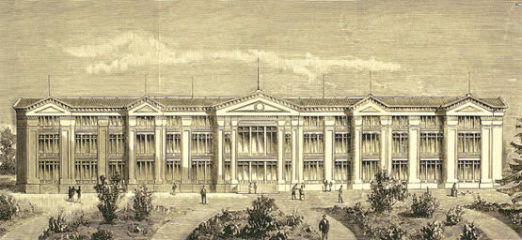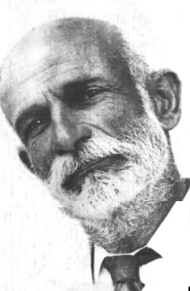
Fachada del edificio proyectado para la Institución Libre de Enseñanza y Fr. Giner de los R

Pero si este emblema se puede presentar como modelo de progreso en una óptica laicista, no hay que ignorar que el siglo XIX fue extraordinariamente fecundo en otros movimientos de renovación pedagógica, que tuvieron la educación como objetivo central.

Entre ellos podemos recordar todos los fundadores de Institutos religiosos católicos que tuvieron la educación como la mejor forma de servir a los hombres y de sembrar el mensaje cristiano. España. Francia y España fueron los países que más Institutos de educación vieron nacer en su seno.

Entre los cientos de figuras señeras cuyo eco se desplegó a lo largo del siglo por medio de sus seguidores y actuando con miles de maestros y con millones de alumnos, se pueden recordar a los que más había promovido el carisma educador en siglos anteriores: San Ignacio de Loyola (1491-1569), San José de Calasanz (1556-1648), San Vicente de Paúl (1581-1660), San Felipe Neri (1515-1595), San Francisco de Sales (1567-1622); San Juan Bta. De la Salle (1651-1719) y Charles Demia (1637-1689) y a las Fundadoras de familias femeninas Santa Juana de Lestonnac (1556-1640), María Ward (1585-1645) Sta Juana Fremiot de Chantal (1572-1641) y Santa Luisa de Marillac (1591-1660).

Siguiendo las líneas propias de sus carismas, sus seguidores mantuvieron en ese siglo sus estilos y sus tradiciones y marcaron la pauta para formar de manera adecuada a los nuevos tiempos. Cientos de obras educativas llenaron Europa y América marcadas por los estilos de cada Instituto. Los más antiguos, como los centros de jesuitas, de San Ignacio de Loyola, hubieron de actualizar los preceptos de la Ratio Studiorum del siglo XVI. Otros no tan longevos, como los Hermanos de las Escuelas Cristianas de San Juan Bta. de La Salle, supieron acomodar las intuiciones a los reclamos del XX.

La enorme oleada de Fundadores educadores que surgió en el siglo XIX y sus seguidores crearon nuevos institutos que fueron un factor decisivo en toda Europa para que la educación de calidad se acrecentara masivamente. Esos nuevos fundadores y sus seguidores aportaron formas renovadas y espíritu no menos evangélico en diversos campos:. Entre los más significativos se puede aludir a Guillermo Chaminade (1761-1850), Gabriel Taborin (1789-1864), Antonio Maria Claret (1807-1870) Marcelino Champagnat (1789-1840), Ana Isabel Seton (1774-1821), Joaquina Vedruna (1783-1854), Vicenta López Vicuña (1849-1890), San Juan Bosco (1815-1899), Cardenal Carlos Lavigerie (1825-1892)), Marcelino Champagnat (1789-1840), León Dehon (1843-1925) y Enrique de Osso (1843-1896)

b) Las obras más llamativas

No fueron los únicos, pues en las diversas confesiones cristianas, sobre todo en la católica, existieron multitud de figuras (unas mil en el siglo XIX y otras mil en el XX) que iniciaron grupos específicos de educadores de diverso tipo y que mantuvieron estilos o formas educadoras peculiares de cada uno de ellos.

En todos los países los “inventos” pedagógicos fueron abundantes y muy influyentes gracias a educadores inquietos. Los finales del siglo XIX conocieron diversos pedagogos que intensificaron sus afanes para imprimir a la educación nuevos derroteros.

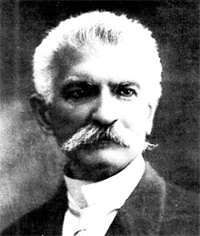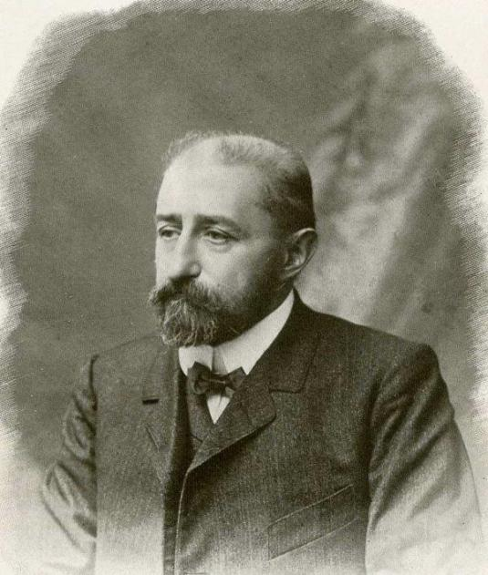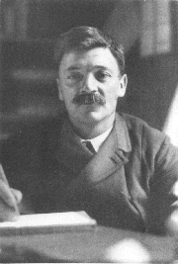
L. Franccetti E. Demoulins y Hermann Lietz
El inglés Cecil Reddie (1858-1932) se adelantó un poco al siglo XX. En 1889 fundó en Abbotsholme - condado de Derby - una institución denominada New School, cuya finalidad era ofrecer una modalidad distinta en los estudios medios. Se acentuaba la vida al aire libre, la cooperación en el juego y en el trabajo, la realización de trabajos manuales, la educación artística.

En 1893, un colaborador de Reddie, John Haden Badley (1865-1967) fundó la Bedales School. Allí se introducía la coeducación y se daba mayor autonomía a los alumnos (elegían a sus jefes, se estimulaban los proyectos de investigación personal y asociada). Célebres en poco tiempo, estas instituciones fueron tomadas como modelos para la creación de numerosas escuelas en los ámbitos ingleses y norteamericanos.

Y también en Alemania. Hermann Lietz (1868-1919) fundó en 1898 la primera escuela nueva germana llamada "Hogar de educación en el campo", destinada a niños y niñas de 8 a 12 años. Posteriormente entre 1901 y 1904 fundó otras dos para adolescentes de 12 a 16 años (sólo varones) y una de jóvenes de ambos sexos de 16 a 20 años.

En Francia fue Edmond Demoulins (1852-1907) quien introdujo las escuelas diferentes al abrir en Verneuil su Ecole des Roches en 1899. A los pocos años la institución contaba con varios edificios en los que vivían alrededor de 40 a 50 alumnos agrupados en torno al profesor-jefe y su familia, junto con otros profesores de ambos sexos.

2. Las primeras escuelas novedosas del XX

Al comenzar el siglo XX, al que muchos pedagogos y psicólogos denominaron “siglo del niño”, las novedades pedagógicas se multiplicaron con ritmo creciente. Sólo los terribles efectos de la primera guerra mundial (1914-1919) y sobre todo la segunda mucho más sangrienta (1939-1945) pudieron frenar el afán de mejora y el sentido del progreso en el ámbito escolar

Unos cuantos pioneros representan ese afán superador:

a) María Montessori y su Casa dei Bambini

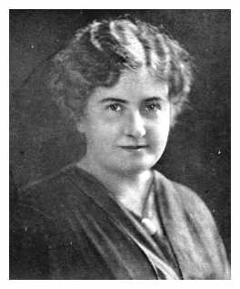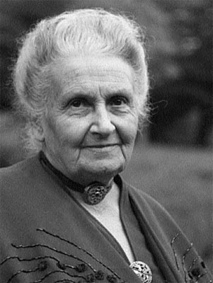
María Montessori de joven y de anciana

Esta mujer, primera doctora femenina en Medicina en Italia, María Montessori (1870-1951), nació en Chiaravalle, provincia de Ancona. Hija bien educada por sus padres de clase media. Estudió Ingeniería y luego medicina. Llegó a ser la primera mujer en Italia que obtuvo el doctorado en medicina.
Trató con deficientes y promovió la educación de la mujer en una sociedad que todavía no la respetaba. Es la representante de las intuiciones pedagógicas relacionadas con los niños pequeños, porque defendió con argumentos sólidos que también en las edades precoces se debe cultivar una buena teoría de la educación especializada.

Entre sus obras conviene recordar “El método de la pedagogía científica aplicado a la educación infantil en la Casa de los niños” (1907), donde expuso sus experiencias realizadas. Luego escribió otras obras como “La autoeducación en las escuelas elementales (1916), “La Psicología del niño”, "El niño, y el secreto de la infancia", “El método Montessori”, “Antropología pedagógica”, “Método avanzado Montessori”, “El niño en la Iglesia”, “La Misa explicada a los niños”, “ Paz y Educación” y “El secreto de la infancia”.

b) Montesca y Leopoldo Franccetti.

Hubo diversas experiencias semejantes a las de María Montessori: unas precedieron a la Casa dei Bambini y otras siguieron su estilo, al menos al comienzo. Entre las mejores sobresale las “Escuelas de Montesca”

Fueron escuelas de que se divulgaron desde la ciudad de Montesca, donde Lepoldo Franchetti (1847-1917), político, economista, senador y fiántropo cedió su residencia para escuela de campesinos. La dotó de manera generosa y en ella quiso realizar una obra de apoyo a sus conciudadanos, sobe todo iniciando las enseñanzas con una metodología renovadora.

En 1907 reclamó la presencia de Maria Montessori para que realizara un curso de formación para profesores. Luego la escuela siguió por sus originales derroteros con profesores alentados por el mismo Franchetti que, a pesar de su nivel socal alto, se dedicó en los ultimos años de su vida a promover su obra y convertirla en un elemento de referencia para todos los educadores.

Montesca fue el mejor modelo de escuela rural, en la que se desarrollaron hasta el presente múltiples actividades de formación de campesinos, empezando por los niveles escolares y siguiendo por los cursos, talleres y diversos encuentros con campesinos jóvenes y hasta con adultos.

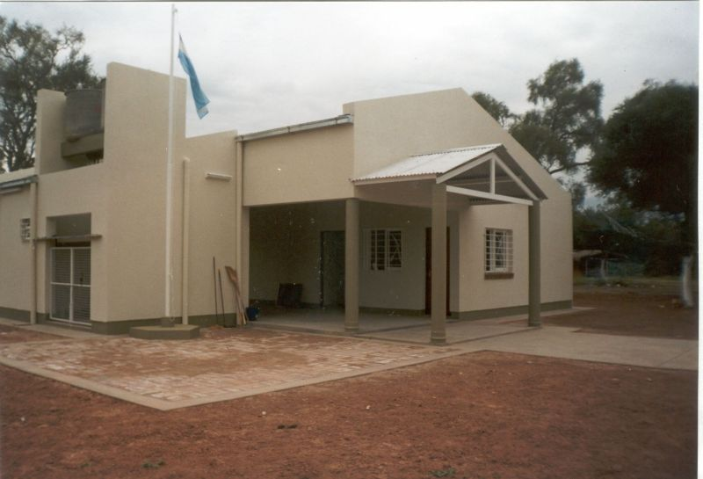

c) Escuelas del Avemaría

De orientación totalmente diferente fue el movimiento de las Escuelas del Avemaría, iniciado en Granada por el catedráticos de Derecho Andrés Manjón, luego ordenado sacerdote católico y fundador de un movimiento numeroso de maestro que afectó a miles de maestros y de escuelas en todo el sur de España.

Andrés Manjón (1846-1923) nació en un pueblo de Burgos. Estudió en su Seminario y luego Derecho en Valladolid. Fue catedrático de Derecho en Santiago de Compostela y luego de Derecho Romano en Salamanca. Siguió cursos de Jurisprudencia en Madrid y consiguió cátedra en Granada. Adquirió notable prestigio por obras jurídicas, como “Tratado de Derecho” y diversos artículos de derecho que fue escribiendo.

En Granada sintió el deseo de ayudar a los pobres gitanos que en gran número vivían en las cuevas de las cercanías, en el Sacro Monte.Trató de hacer escuelas para ellos, hasta que se persuadió de que los “niños de la calle” no estaban hecho para pasar horas de suplicio en las aulas.

Inició su experiencia de “maestros de aire libre”, recogiendo a los escolares en el campo, enseñando debajo de un árbol o en una plaza, logrando efectos magníficos con los marginados. En 1885 se ordenó sacerdote y compatibilizó su cátedra con la dirección y animación de su creciente obra de maestros y de escolares, que denominó del Ave María. Pare ellos comenzó a escribir hojas volantes, sencillas, vivas y sugestivas, ya que ni unos ni otros estaban aficionados a los grandes libros.

Su teoría sobre la enseñanza y el aprendizaje responde a cierto pragmatismo impuesto por el entorno social al que pertenecían sus alumnos y sus familias. Se preguntaba más por lo que debían aprender los escolares para la vida que por lo debían enseñar los maestros para la ciencia. Pero en ambos campos, el discente y el docente, pedía el agrado, la facilidad, la flexibilidad, la actividad y la naturalidad. No hay buen aprendizaje, según él, si el maestro carece de esas cualidades.

Su pedagogía quedó sembrada en los cientos de hojas que escribió y en los cientos de miles de ejemplares que editó. Pero también escribió libros y documentos familiares, que fueron configurando una pedagogía social, popular y práctica. Entre sus obras sobresalen “El maestro mirando hacia adentro”, “El Maestro mirando hacia afuera”, “El catequista”, “El maestro ideal” y sobre todo las continuas reediciones de las “Hojas del Avemaría”

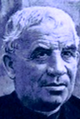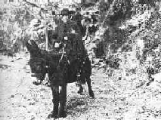
Fundó, además, el “Seminario de Maestros” para formar a los futuros responsables de las escuelas del Ave María. "No hay escuela sin maestro" decía Manjón. Su método era activo y espontáneo. Los niños no pueden callar cuando escuchan ni los maestros van al aula para quedar bien ante los alumnos. La empresa de la educación implica maestros dinámicos, creativos y sacrificados, con mucha paciencia, pero con gran habilidad cautivadora.

De su “Hojas pedagógicas” se desprende: "El fin de las escuelas del Ave-María es educar enseñando; tienen por fin la educación y por medio la enseñanza. Para obtener dicho fin, se procura que la enseñanza sea en sí o por los modos y medios, higiénica o campestre, infantil o juvenil; práctica o por hechos; humana, o según pida la naturaleza del hombre; libre o exenta de todo secuestro en contra de la voluntad de los hijos o padres; patriótica; cristiana para los hijos de cristianos; gratuita para el pobre; popular o en relación con la masa del pueblo…

A su muerte las escuelas del Avemaría estaban en 36 provincias de España y en algunos países de América. Se habían abierto a lo largo de su vida unas 400 escuelas por todo el mundo. Y no bajaban de 30.000 los alumnos que se formaban bajo su estilo, tan compatible con la vida y uso de los gitanos

Ninguna idea nueva es nueva porque nace de la nada, sino porque produce nuevos frutos cuando se aplica.
El siglo XIX es la fecundo en ideas educadoras; es base de todas las iniciativas del siglo XX que se prolongan en el XXI.
Y allí hay que saber ver las raíces que durante el XXI seguirán llenado la mente de los educadores de nuevas formas de actuar
Una vez más hay decir con Cicerón : La Historia es la maestra de la vida.

3 Las Escuelas nuevas, torrente de creatividad

La primera parte del siglo XX estuvo dominada tanto en Europa como en América por el movimiento de las llamadas Escuelas Nuevas o escuelas activas. Se caracterizó en los comienzos por la configuración de interesante serie de obras educativas, realizadas por inquietos pedagogos que quisieron pasar de las letras de los libros a la vida de los alumnos y desde estos a las acciones de los docentes.

John Dewey (1860-1952) Es considerado en general como uno de los grandes impulsores del movimiento renovador, aunque él sólo en 1896 en el orden práctico organizó la “Escuela primaria universitaria” de Chicago y actuó desde su influyente cátedra de la Universidad. De su libro “Democracia y educación” se tomó el lema de las escuelas nuevas: “learning by doing”

Fue un filósofo, psicólogo y pedagogo. Junto con Charles Sanders Peirce y William James, fue iniciador de la filosofía del pragmatismo. Asimismo, fue, durante la primera mitad del siglo XX, la figura más representativa de la pedagogía renovadora en EE. UU. de América del norte y de gran influencia en el resto del continente. Aunque sus mejores escritos tratan de educación, también escribió tratados sobre arte, lógica, ética y democracia.

En 1882 estudió en Baltimore en la Universidad Johns Hopkins. En 1884 obtuvo el doctorado por una tesis sobre Kant. Se casó con Alice Chipman, la cual contribuyó a interesar a Dewey en temas educativos.
En 1884 se trasladó a la Universidad de Chicago hasta 1904, año en que dimitió como director de la escuela que regentaba y como profesor. Pasó luego como docente a la Universidad de Columbia. A los 87 años se casó por segunda vez y adoptó a dos niños. Murió en 1952 con 92 años de edad, dejando el recuerdo de un infatigable trabajador y de un influyente pensador.

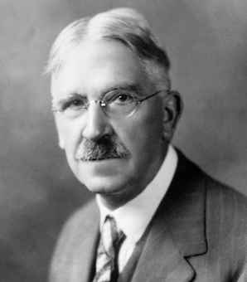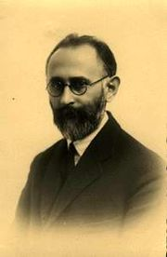
John Dewey y Adolfo Ferrière

Sus tres grandes postulados eran: el niño aprende haciendo, no escuchando; la escuela debe ser un taller en acción no un auditorio en contemplación; el docente debe siempre ser un estímulo nunca un freno.
Sus obras pronfundas “Principios de psicología”, “La voluntad de creer”, “Sentido de la verdad” y “Ensayos sobre el empirismo radica” ofrecen síntesis científicas que permanecen todavía vigentes.

Los principios de la Escuela Nueva.

Hubo pedagogos que se entusiasmaron con el movimiento de las escuelas activas. Uno de ellos fue Adolfo Ferrière (1879-1960) quien en creó la Ligue Internationale de l'Education Nouvelle (Calais, 1921). Allí defendíó los principios que habían de seguir las escuelas que aspirarn a la denominación de "Escuela Nueva". Un total de treinta principios hacían referencia a la organización general, a la formación intelectual y a la educación moral, estética y religiosa.
Entre ellos se defendía, lo que todavía hoy debería ser criterio universal de actuación:

• La individualización: Individualizar la enseñanza es respetar al niño en sus aptitudes y capacidades para que él mismo desde dentro pueda desarrollar lo mejor de sí mismo y ponerse en situación dinámica de aprendizaje y de responsabilidad. Se trata de una educación que toma en cuenta las peculiar individualidad de cada alumno sin negar la socialización.
• La socialización: Esta pedagogía pretende educar al individuo para la sociedad y surge de la radical necesidad de asociarse para vivir, desarrollarse y perfeccionarse. A través de actividades escolares realizadas en grupos se desarrollan en el alumno hábitos positivos de convivencia y cooperación social que le preparan para la vida misma.
• La globalización de la enseñanza: Comienza a surgir la enseñanza por el todo organizada con un criterio unitario y totalizador. Como los sujetos perciben las cosas en su totalidad los contenidos de la enseñanza se deben organizar en unidades globales o centros de interés para el alumno.
• La autoeducación: Considera al niño el centro de toda la actividad escolar y la causa principal de su saber.
• La animación. Y defiende al profesor como el animador de una vida escolar activa, alegre, participativa, constante, abierta y apoyada en la experiencia más que en la explicación magistral.

Se suelen dividir las Escuelas Nuevas con diferentes criterios. Uno es el geográfico.

1º Escuelas Americanas

Se caracterizaron por la dimensión social y pragmática, impulsada por la abundancia de emigrantes que llegaron al Nuevo Mundo a finales del siglo XIX y comienzos del XX y por los deseos de fomentar la sociabilidad y la aceptación de los estilos de vida americana.

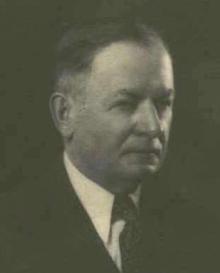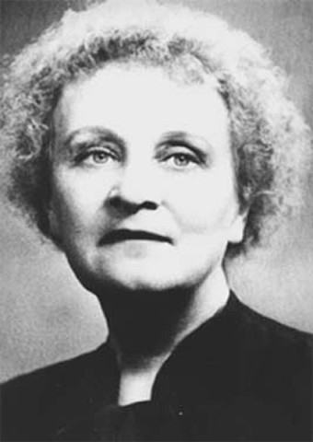
W. Wirt H. Parkhurst

- Gary y Mr. William Wirt

El sistema socializador de Gary (Indiana. Nueva York) fue promovido el inspector, o superintendente, de atención educativa Doctor William Albert Wirt (1874–1938) quien organizó un sistema socio-céntrico de educación con miras a integrar culturalmente a los llegados.
La escuela debía ser un centro de elevación social. El aprendizaje de materias debía quedar integrado en el trabajo y debía ser flexible para adaptarse a todos. El programa se ponía al servicio del alumno y no viceversa.
Y las metodologías intentaban hacer de los niños y adolescentes venidos del exterior verdaderos americanos partiendo de sus rasgos originales.

La intención resultó un ejemplo de organización, pero sus resultados fueron limitados, ya que la sociedad de los emigrantes quería que sus hijos llegaran a una cultura similar a la de los nativos, a fin de poder ser tratados como iguales y no como advenedizos. Wirt tuvo que renunciar a sus planteamientos metodológicos y orientarse a la promoción de los derechos y deberes sociales renunciando a su idea básica de adaptación.

b) Dalton y Hellen Parkhurst

Entre los más conocidos sistemas americanos, acaso el que más pasó a la fama en su tiempo de esplendor y al recuerdo en los tiempos posteriores, fue el generado por las Escuelas de la ciudad del Dalton, en Pennsylvania. El llamado Dalton Plan o plan de la ciudad de Dalton, se debió a la pedagoga Hellen Parkhurst (1886–1973).
Esta inteligente mujer a los 17 años ya trabajaba como maestra rural. Viajó a Europa para adelantar sus estudios pedagógicos y conoció a María Montessori, con quien trabajó algún tiempo. Continuó su actividad docente en Dalton, dando vida a su plan pedagógico, que luego expuso en su obra “La educación según el plan Dalton” (1922).

Su proyecto convertía la clase en un laboratorio, sin asignaturas concretas, con el alumno frente a un tema que se pudiera tratar desde diversas materias. El profesor se convertía en animador, vigilante y evaluador del trabajo del escolar. Y se flexibilizaba todo, horarios, relaciones, contenidos, menos el esfuerzo en el trabajo y el control riguroso de resultados.

La idea fundamental de este plan fue que el aprendizaje es un proceso rigurosamente individual, por lo que hay que respetar los diferentes ritmos de cada alumno para que resulte eficaz y organizar el trabajo de manera productiva. Cada alumno acude a la escuela, trabaja, muestra sus producciones y termina su jornada luego de haber realizado su labor

Sumamente influyente, multitud de escuelas en America y en otos lugares imitaron sus iniciativas y perfeccionaron sus formas organizativas y sus criterios de seguimiento.

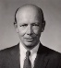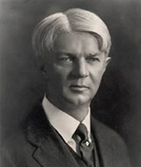
C. Whasburne y W. Kilpatrick

c) Sistema Winnetka

El Plan Winnetka, suburbio de Chicago y ciudad de Illinois, comenzó siendo un intento de mejora del Plan Dalton. Y terminó transformándose en un sistema individualizado, pero volcado en la formación integral de cada escolar,

Se debió a Carleton W. Washburne (1889-1968), que elaboró su propia teoría de la buena educación en 1930. Sus principios fueron condensados en una de sus frases: “La didáctica debe asumir la división del programa en porciones cronológico-mentales que ayuden al niño en un proceso de auto-aprendizaje”

Resaltó el aspecto de trabajo práctico, de eficacia docente, de orden y estímulos siempre individualizados, pero también se abrió a los diversos trabajos complementarios que facilitaran la integración social de cada escolar.

Su influencia fue enorme y se multiplicaron por todo el país instituciones similares que aplicaron sus ideas organizativas. Intensificó el cultivo del individualismo propio de la cultura americana.

d) Método de Proyectos y W. Kilpatrick

William Heard Kilpatrick (1871-1965) fue un discípulo de John Dewey, que intentó convertir en un método práctico las ideas pedagógicas del maestro. Su plan de 1918 era resaltar el trabajo compartido de los alumnos.

Lo denominó “Método de proyectos” y con el término intentaba reflejar la dimensión práctica de lo que otros habían denominado actividades, tareas asignaturas, trabajos. El "Project Method" partía de que el aprendizaje es una labor social y no sólo individual. Por eso el Proyecto se identificaba con un plan de acción consistente en un proceso planificado de trabajo.

Había un planteamiento, conocido y aceptado por los miembros de un grupo de alumnos. Seguía la investigación repartida y compartida y la acumulación de datos investigados. Luego se elaboraba una plan de exposición que debía ser discutido y aceptado e incluso consignado por escrito junto con complementos atractivos para una exposición.

Se sometía luego al conjunto de la clase y era aprobado, complementado, discutido por los compañeros de otros proyectos, o rechazado. Al fin era rectificado o aprobado por el docente, que en el proceso del trabajo era sólo testigo animador.

2º. Escuelas Europeas

Se caracterizaron por dar más importancia a la cultura que a la vida práctica, pero considerando los medios docentes como destinados a ser aplicados en la realidad y nos sólo a ser objeto de especulación, como en el siglo XIX.

- Escuela comunitaria libre

Dos seguidores de Lietz, Gustavo Wyneken (1875-1955) y Paul Geeheb (1870-1965) fundaron una "comunidad escolar libre" en Wickersdorf en 1906. En ella se fomentaba un régimen de plena libertad, concediendo gran autonomía a los alumnos, que debían responsabilizarse de su propia formación de manera solidaria y compartida.

En 1910 Geeheb fundaba otro centro en Odenwald, subrayando dos aspectos: la coeducación y el gobierno interior. Recibía en su escuela a muchachos y muchachas, quienes comían juntos, seguían los mismos cursos y dormían, según las edades, en dormitorios comunes o separados. Se estimulaba el sentido de una sociedad democráticamente organizada.
Y se les inculcaba de manera sencilla y familiar la responsabilidad, el orden y sobre todo el deseo de convertirse en hombres y mujeres cultos y ciudadanos cumplidores de sus deberes sociales y morales

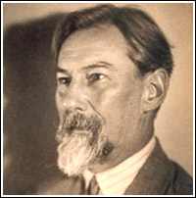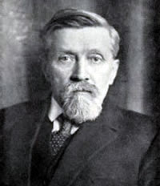
Claparède y Decroly

b) Claparéde y la Educación funcional

Eduardo Claparède (1873-1940) reflejó en sus obras y en sus experiencias las ideas mejor organizadas del movimiento renovador de la Europa continental.

Había nacido en Ginebra, Suiza, de una familia originaria del Languedoc francés. Su acción educadora estuvo a mitad camino entre el estilo suizo, polivalente, y el francés, nacionalista. Se doctoró en medicina y fue nombrado director del laboratorio de Psicología de la Universidad de Ginebra y profesor de la misma materia.

La orientación de los estudios de Claparède, que tanto ha influido e influye en la educación moderna, la encontramos expresada en su autobiografía. Comenzó defendiendo las ideas biologistas de Stanley Hall, pero pronto evolucionó hacia una psicología más integradora. Daba mucha importancia a las aptitudes y a la personalidad y por ello fue tomado como modelo y referencia en casi todos los promotores de las escuelas nuevas

c) Ovidio Decroly y la escuela de L’Érmitage

La figura más cercana ideológicamente a Claparède fue Ovidio Decroly (1871-1932), pedagogo y médico, nacido en Bélgica. Estudió medicina en la Universidad de Gante y se especializó en el campo de la neurología, de la que más tarde realizó cursos en París y Berlín.

Cuando volvió a Bruselas abrió en su casa una escuela de acogida para niños deficientes: el Instituto Decroly (1901). Su esposa Jadot Decroly fue la primera colaboradora. Debido a que obtuvo buenos resultados con sus hábiles métodos pedagógicos, abrió en 1907 otra nueva escuela, a la que llamó “Escuela para la vida mediante la vida”, para niños de inteligencia normal. El lugar en que la puso L’Ermitage se hizo celebre, pues muchos profesores pasaron por ella, difundiendo sus estilos y los criterios que la adornaron.

Ejerció la cátedra de Higiene educativa y medicina pedagógica en la Universidad de Bruselas. Y escribió numerosas obras, entre ellas “La libertad y la educación”, “El tratamiento y la educación de los niños deficientes”, “La práctica de test mentales”, “La globalización y su función”, “La medida de la inteligencia del niño”, “Hechos de psicología individual y la psicología experimental”, “La evolución de la afectividad”, “La práctica de los test de inteligencia”.

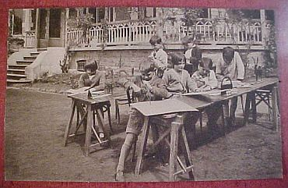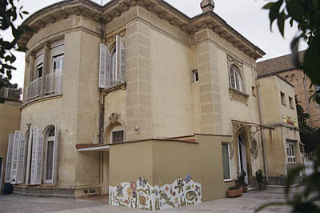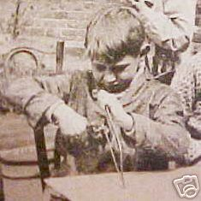
L’Ermitage

d) Roberto Dottrens y su Sistema de fichas

En los movimientos escolares nuevos en Europa hubo siempre dos ideas encontradas: el fomentar y potenciar la acción individual de cara al rendimiento personal; y los afanes socialistas de integrar al individuo en su pueblo, en una comunidad. El pedagogo suizo Roberto Dottrens (1893-1984) es el emblema significativo de la primera línea de acción.

Siendo Director de la Escuela Experimental de Mail (Ginebra), estableció en el centro su "sistema de fichas" para orientar los trabajos de forma individual, sin romper con las exigencias didácticas del grupo. Los efectos excelentes que se produjeron bajos su dirección hicieron del sistema un interesante estilo pedagógico, que pronto choco con los que daban más importancia al trabajo compartido y solidario de los otros estilos docentes.

Su concepto de aprendizaje se apoya en dos ejes: el de la fragmentación de los programas para lograr unidades parciales asequibles. A ello sigue la exigencia de que todo se vaya consiguiendo con ritmos variables, ya que no todos los discentes cuentan con la misma inteligencia y con la misma voluntad.

Ciertamente su estilo de aprendizaje garantiza ventajas de comprensión, pero se queda algo mutilado por lo que a participación se refiere.

Entre sus obras son clásicas sobresalen: "La enseñanza individualizada", "Nuestros niños en la escuela", "La escuela experimental de Mail", "La crisis de la educación y sus remedios", "Educación y democracia", "Educar e instruir” y “Cómo mejorar los programas escolares”

e) Los trabajos en equipo

Roger Coussinet (1881-1973) es el pedagogo francés que sigue la otra línea complementaria a la individualización. Es el sentido social y participativo de toda tarea escolar y por lo tanto es el defensor de un aprendizaje social, colaborativo, recibido en compañía y proyectado a la vida social.

Este tipo docente lleva a fomentar el trabajo escolar como algo más social que individual. Se entiende en un sistema que él denominó en 1920 “Trabajo en grupos” y más tarde se llamaría trabajo participativo o colaborativo.

Roger Coussinet señala la importancia de la observación y la experiencia, así como de la tendencia natural del hombre hacia la sociabilidad. Privilegia el trabajo en relación con otros o somete la libertad individual a la solidaridad. Se pide que sea el grupo el que delibera lo conveniente y lo verdadero como forma de aprender.
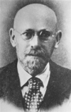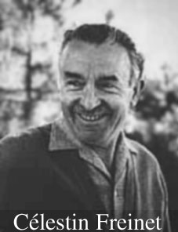
Coussinet y Freinet

En los “trabajos en equipo" los niños se agrupan para realizar actividades programadas mediante un plan serio y bien pensado. El maestro sólo interviene como observador o consejero. Las actividades se registran en ficheros, que ordenan y califican el material para poder compartir resultados con los demás.

El profesor se convierte en un orientador del trabajo y un protector contra el error. Destaca el papel de la educación como proceso formativo encaminado al desarrollo social y completo del educando. Pero se pretende que la persona se integre en la comunidad en la que vive y que aprenda, ante todo y sobre todo, a trabajar en compañía de los demás. La educación socialización.

f) Celestino Freinet y su imprenta escolar

En otro orden cosas es preciso resaltar también el promotor de un aprendizaje por labores y por trabajos vitales. Es Celestino Freinet (1896-1966), que realizó un trabajos activo que el denominó “Imprenta en la Escuela”, puesto convirtió el aula en un taller para discutir texto, para imprimir texto con imprentilla de aula y para exportar texto a otros ambiente familiares o no y a otras aulas y otros alumnos.

Su experiencia nació en sus años de maestros, en los que no se resigno a que sus escolares pasaran las horas lectivas escuchando sus explicaciones. Aburridas. Inventó un sistema activo en donde los alumnos preparan sus propios libros bajo su vigilancia. Sus ideas sociales y políticas iban por caminos de izquierda y el justificaba su labor como modo preparar dignos proletarios - trabajadores- y auguraba que sería incomprensible para los burgueses.

Detrás de la imprenta estaba su idea del aprendizaje activo y la educación proletaria, que debe hacerse trabajando con las manos y no escuchando con los oídos. El símbolo era el producto, sobre todo el libro de texto fabricado por cada escolar y no adquirido con dinero paterno.

El proceso de explicar y aprender lo resolvía en clave trabajo. Cada grupo de alumnos prepara un tema, lo investiga, lo documentan lo redacta en borrado, lo compone con linotipia, lo imprime, la prepara y lo extiende lo más posible.

Cada texto que se va a imprimir y publicar se analiza en grupo y se propone a toda la clase. Incluso democráticamente se aprueba o rechaza. Se elabora desde la óptica de la disputa y se publica desde el riesgo de la crítica ajena al aula. Así se forman los pequeños proletarios, que un día serán adultos

Freinet pensaba que el alumno aprende mientra hace cosas: observa, piensa, decide, discute, elige, imprime. Esa forma natural y activa es lo que llama método natural”. No entiende pues otros aprendizaje que el activo y popular. Sus actuaciones son una crítica dura a la enseñanza pasiva, apoyada en los idos y en la resignación del escolar.

Además del libro de texto, llamado “texto libre” por Freinet, funciona también una revista escolar por clase. No tiene fecha de salida sino que se hace cuando se puede. En esta revista colabora gente de fuera de la clase: médicos, policías, bomberos… Y en el aula se pueden imprimir otros productos que dan conciencia y cultura, al mismo tiempo que se experimenta la responsabilidad y la apertura a la sociedad.

- Rosa y Carolina Agazzi

Más sistemática y programada fue la experiencia pedagógica de las hermanas Agazzi. Rosa (1866-1951) y Carolina (1870-1945), que fueron dos pedagogas italianas nacidas en Volengo, en la provincia de Verona, y que trabajaron en el ámbito de la educación infantil (hasta 6 años de edad)

Habitualmente son recordadas en ámbitos educativos como las Hermanas Agazzi. Fueron las fundadoras de un jardín infantil para niños pobres cerca de Brescia. Se organizaron de manera admirables, estando Rosa más abierta a difundir su método con conferencias y cursos para profesores, y quedando Carolina más entregada a a la atención cotidiana de los niños que se acogían a su escuela.

El método derivado de praxis educativa es denominado método de las Hermanas Agazzi o de Mompiano, en honor a la ciudad donde lo desarrollaron sus actividades. Se trata de un método nacido de la crítica del método de Fröbel, si bien toma ciertos elementos del mismo. Estaba basado en la observación. Se tendía a un aprendizaje natural y espontáneo de las exigencias de la vida, desde la atención de higiene y vestidos hasta las primeras nociones escolares, siempre oportunas y adaptadas a cada uno. Se respetaba escrupulosamente la libertad, espontaneidad del niño mediante su trabajo independiente y la presentación de contenidos a través actividades lúdicas.

A diferencia del método Montessori, y en consonancia con los orígenes humildes de los niños que atendían, los materiales para sus trabajos siempre procedían de desechos y de las propias construcciones manuales que entre todos fabricaban.

Son áreas fundamentales en su sistema:

- Educación sensorial: se desarrolla ordenando por colores, materias y formas de los objetos.
- Instrucción intelectual: se basa en la exploración del mundo y la percepción natural de los conceptos.
- Educación del sentimiento: contra la agresividad. Se desarrolla practicando la religión, la educación física y la educación moral.

4. Los otros estilos y los nuevos desafíos

Sin entrar en la categoría de las Nuevas Escuelas modélicas, los centros experimentales y modélicos de algunos docentes tuvieron una resonancia singular en su entorno y en otros muchos ambientes. Fueron respuestas a los desafíos de la educación.
Y fueron respuestas con hechos, no con palabras. Siempre hubo educadores que quisieron buscar otra cosa que no fuera la línea tradicional en las escuelas.

a) Escuela proletaria de Pável Blonsky (1884-1941). Fue profesor en Kiev de Pedagogía y diseñó una escuela del trabajo al estilo revolucionario en Rusia. Formado en las teorías de la Escuela Nueva y en la educación activa, que él unió a una interpretación radical de las ideas marxistas del trabajo productivo, perfiló una forma pedagógica que tuvo cierto eco en los ámbitos influidos por el comunismo de la URSS.

Figura señera en los primeros días de la revolución de 1917 en , alimentó con su idealismo y el modelo de Escuela proletaria o del Trabajo que fundo, dirigió y convirtió en modelo para que otros la imitaran.

Su escuela de trabajo, o de la producción como la denominaba, supone la organización de la estructura educativa sobre la base de la industria para una sociedad sin clases. Era escuela única de formación y de trabajo. Estaba organizada en guardería infantil, escuela elemental y escuela de trabajo productivo para niños y adolescentes.

b) Escuela de la alegría de Alexándrovich Sujomlinsky (1918 - 1970) No fue un erudito pedagogo ni un gran psicólogo investigador. Fue un maestro preocupado por sus alumnos y por hacer bien su tarea, teniendo claras las ideas que inspiraba su acción educadora. Llamaba a su centro de Plavísh, en Ucrania, “Escuela de la Alegría”. En ella todos y cada uno de los alumnos, aprendían a estudiar pensando en producir algo para la sociedad.

De aquí la paradoja: “No es función de la escuela enseñar a los niños; su obligación estriba en enseñarles a estudiar, ya que deben ser los niños quienes por sí mismos vayan aprendiendo”.

Nació este “maestro de la comunidad” en el seno de una familia humilde. La guerra civil rusa le obligó a enrolarse. Fue herido en una batalla, lo que le dejó secuelas para toda la vida y fue licenciado. Al regresar, se dedicó a la docencia. Su gran amor a los niños le hizo buscar las formas de hacerles más accesibles los trabajos. Rechazaba la escuela memorista y clasista.

Nunca intentó establecer un método, sino que se entregó por entero al desarrollo de la naturaleza del niño. Su obra representa la aplicación del personalismo educativo al contexto comunista. Se preocupa por el niño en particular, en el cual quiere desarrollar todo su potencial y sus posibilidades, a través de la alegría, la felicidad y la libertad. Junto con sus alumnos, construía la "gruta del ensueño", donde se refugiaban los días de invierno; allí corrían aventuras, se imaginaban historias, las escribían, redactaban poemas...

c) La colonia Gorgi de Antón Makarenko (1888-1939). Fue un intelectual atado a los primeros días del régimen soviético. Se había graduó de profesor elemental en 1905. La Revolución de Octubre de 1917 representó para él la oportunidad de “hacer algo por la causa”: experimentar una educación socialista, colectivista, productiva y soviética. Fue encargado de dirigir en Poltava una colonia para menores infractores. Con el tiempo recibiría el nombre de “Colonia de Trabajo Gorki”. En ella, con base en un gran esfuerzo, logró implementar el trabajo colectivo y redimir a unos cientos de los dos millones de huérfanos que se convirtieron en delincuentes como secuela de la guerra y del hambre.

En 1926 los 120 asilados de Poltava se trasladaron a otra colonia, en Kuriazh, donde ya había 280 jóvenes más. Para principios de 1927 la Colonia Gorki ya contaba con 450 educandos y todo caminaba con orden y acierto ¿Cómo?

El método de Makarenko se basaba en el trabajo de la colectividad para y a través de la colectividad. Y los contenidos del aprendizaje eran las habilidades que hacían posible un rendimiento que repercutía en beneficio de la comuna juvenil: vestido, alimento, mejoras.
Pero, sobre la base de las producciones excelentes, se desarrollaba una mejora de conceptos que justificaban y explicaban las razones de la mejora. Resultaban sujetos cultos, pero a partir de los resultado positivos en la producción.

La belleza del estilo literario de Makarenko, reflejada en sus obras “Poema pedagógico”, “Banderas en las torres”, “Libro para los padres”, “La colonia Gorki”, le abrió las puertas a todos los pedagogos de inspiración comunista. Sus ideas se convirtieron en fuente del ideario inspirador de una pedagogía utópica e influyente.
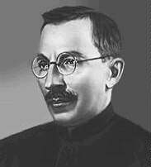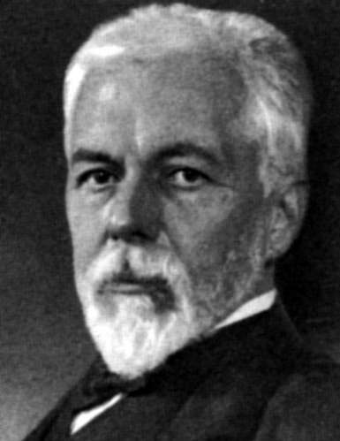
Makarenko y Kerschensteiner

d) Escuela del Trabajo de Jorge Kerschensteiner (1854-1932). Fue un pedagogo alemán de resonancia en los comienzos del siglo XX. Orientó sus planteamientos pedagógicos hacia los centros de trabajo que iban surgiendo para los obreros del movimiento industrial. Fue profesor de matemáticas y física en centros de enseñanza media. Doctor en ciencias de la Universidad de Munich. Profesor honorario de pedagogía después de su jubilación.

Su propuesta educativa se preocupa por la formación de ciudadanos útiles a la sociedad. Fundador de la Escuela del Trabajo, su proyecto pedagógico propone el aprendizaje a través de la experiencia que se consigue en una labor específica profesional. Es método que destaca en su obra “Concepto de la Escuela del Trabajo”, de 1912.

Entre otras obras, es autor de “El alma del educador y el problema de la formación del maestro”, de “Teoría de la formación”, de “Fundamentos de organización escolar”, de “Autoridad y fortaleza en los centros docentes”, de “Formación social y educación d la juventud alemana” y de “Ideas sobre la actividad escolar”. Sólo los títulos de sus escritos ya indican la seriedad de los temas y la orientación de los temas preferentes. Se le conoce también como organizador de la Escuela Activa.

Además de su orientación socialista, supo cultivas en la educación una actitud espiritual y con sentido ético. Entiende al individuo, como ser que organiza y elabora sus propios esquemas mentales. El aprendizaje debe hacerse con seriedad y sistematización para que resulte enriquecedor. El trabajador no es solo un operario que produce bienes. Es un eslabón de la sociedad que depende de los frutos de su trabajo.

Las características de la Educación Social, propuesta por Kerschensteiner, muestran inclinación por la profundidad de lo personal y por la adaptación laboral en lo social. Reclama estrecha conexión entre escuela y comunidad. Para él, la escuela debe formar individuos competentes para el trabajo.

e) La escuela moderna de Francisco Ferrer Guardia (1859-1909). Fue un famoso pedagogo libertario español radicado en Barcelona y promotor de una iniciativa pedagógica de educación libertaria. Recogió la tradición de Rousseau contraria a la autoridad y a la cosmovisión religiosa, para adaptarla al anarquismo y el librepensamiento que florecía en las ciudades industriales

De familia muy católica, Ferrer se hizo pronto anticlerical e ingresó en la logia masónica Verdad de Barcelona. Fue a trabajar a Barcelona, donde entró como aprendiz en un comercio de harinas en el distrito de Sant Martí de Provençals, cuyo dueño le inscribió en clases nocturnas y le inició en los ideales republicanos. De formación autodidacta, estudió a fondo la doctrina de Francisco Pi y Margall y las tesis internacionalistas.

Hasta la década de 1890 continuó siendo republicano, pero a partir de entonces comienza un viraje hacia el anarquismo. Participó en 1892 en el “Congreso Universal de Librepensamiento organizado” en Madrid.

En 1893 se separó de su esposa y en 1899 se casó con Leopoldine Bonnard, maestra librepensadora, con la que recorrió Europa. En este tiempo aprovechó para concebir los conceptos educativos anarquistas que luego aplicaría en España en sus proyectos y conoció a los anarquistas y anarcosindicalistas (Jean Grave, Jean Jaurés, Federico Urales o Anselmo Lorenzo), que le influyeron decisivamente en su pensamiento.

Una cuantiosa herencia (un millón de francos) de una antigua alumna, Ernestina Meunier, hizo posible que pudiera llevar a cabo su proyecto en la ciudad de Barcelona. Allí inauguró en Agosto de 1901 la Escuela Moderna, un proyecto práctico de pedagogía libertaria, que le acarreó la enemistad con los sectores conservadores y con la Iglesia Católica, que veían en estas escuelas laicas una amenaza a sus intereses.

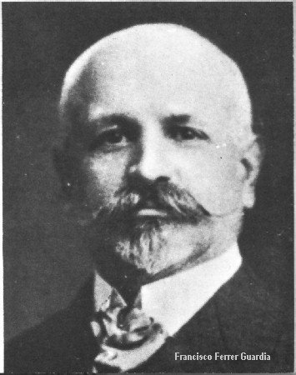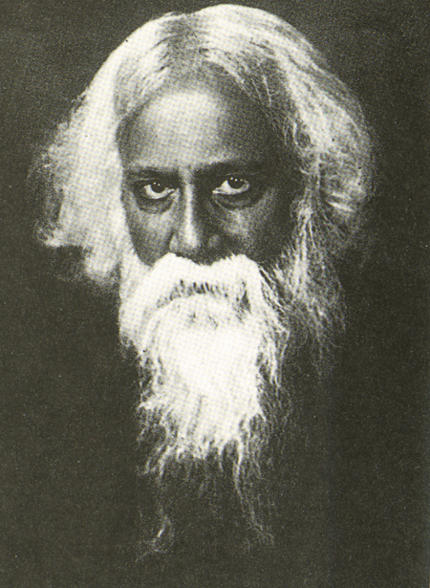
Dos mundos: Ferrer Guardia y R. Tagore

La Escuela Moderna promovida por Ferrer funcionó intermitentemente en Barcelona desde 1901 hasta 1909. Durante ese período se la clausuró repetidas veces por orden gubernamental y sufrió la persecución de los sectores políticos y religiosos más conservadores de la ciudad. Tuvo escolarizados a más de un centenar de niños de ambos sexos, practicando la coeducación, algo inédito en aquellos tiempos, y complementándose su plan con la publicación de un boletín, charlas y apoyándose en una Universidad Popular para los adultos, en donde se dan recitales, se hace teatro y se cultiva el arte.

f) La escuela espiritual de Rabindranath Tagore (1861-1941). Manifestó tendencias totalmente diferentes a las socialistas o comunistas antes reflejadas. Nacido en Calcuta y muerto en Santiniketan, fue un poeta bengalí, filósofo, literato, artista, músico y también pedagogo, además de Nobel de literatura en 1913 por sus muchas obras llenas de sutileza, espiritualidad, creatividad. Tagore, conocido como Guru del Amor, revolucionó la literatura bengalí con obras tales como El hogar y el mundo y Gitanjali, y con canciones como Amar Shonar Bangla y el Jana Gana Pete Manana .

Estudió en Inglaterra y luego, como pedagogo, fundó la escuela de Santiniketan o casa de la paz. En ella la enseñanza se inspiraba en ideas similares a las de los grandes defensores de la igualdad y de la libertad en Occidente. Se preocupó de la recuperación de los jóvenes desvalidos.

Su obra educativa surgió en 1901 en Shantiniketan, en Bengala Occidental, donde su padre le había dejado propiedades. Esta escuela, establecida según la tradicional estructura brahmacharya de los estudiantes viviendo junto a su gurú en una comunidad autosuficiente, fue un imán para grupos internacionales de estudiantes, artistas, lingüistas y músicos. Tagore dedicó prodigiosas cantidades de energía a obtener fondos para esta escuela, utilizando por ejemplo lo ganado en el Nobel. Hoy en día la institución es conocida como universidad Visva Bharati ('India en el mundo”), bajo el control indio

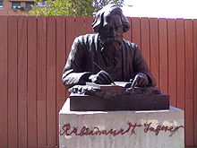
Estatua de R. Tagore en Valladolid.

Las labores de Tagore como asistente y mentor en Shantiniketan le tuvieron ocupado durante los siguientes años, dando clases en las mañanas y elaborando los libros de texto de los alumnos durante las tardes.

Escribió varias canciones apoyando el movimiento indio de independencia. Tras la masacre de Jaliyaanwala Bagh (Amritsar) en 1919, en señal de protesta, rechazó el título de caballero que le había concedido la corona británica en 1915. Su sentimiento profundo era que la nación solamente podía ser despertada por medio de la educación para todas las personas. Estos puntos de vista se reflejaron en su escuela de Santiniketan

g) Carlos Mariátegui (1895-1930) y la escuela de Amauta. Amauta no es una escuela de ladrillos y de aulas, sino una revista social y literaria en la cual se sembraron muchas ideas y cuyas páginas fueron muy leídas por una juventud ávida de crecimiento, de libertad y de mejoras en un país, como Perú, donde es frecuente el lamento sobre la pobreza y en el que se cuenta con riquezas naturales capaces de hacer a los hombres libres.

En el mundo suramericano es en donde las estructuras sociales de producción más se han mantenido con situaciones de evidente explotación económica y de rechazable manipulación ideológica por parte de los movimientos socialistas y marxistas. No sólo en las áreas urbanas, invadidas por la pobreza del proletariado marginado, sino también en extensas zonas rurales, el afán de redención y liberación ha llevado con frecuencia a que prendiera la llama socialista.

Algunos autores, como Carlos Mariátegul (1895-1930), ensayista peruano y fundador del Partido Comunista de ese país, ejerció cierta influencia en la juventud universitaria de su tiempo desde las columnas de la Revista por él fundada y dirigida, Amauta. Pero preparó y publicó trabajos sólidos y sistemáticos como “Defensa del marxismo”, “Siete ensayos de interpretación de la realidad peruana” y “La escena contemporánea”, “La novela y la vida” o “El artista y la época”.

Su lenguaje es directo, agresivo y apasionado. Su temática se centra preferentemente en los temas peruanos, sobre todo en las reivindicaciones de las masas campesinas de las que se siente portavoz. Su estilo de pensamiento es riguroso y opuesto a cualquier concesión al con el revisionismo o la componenda. Se muestra ambiguo cuando plantea actitudes revolucionarias. Pero sus consignas siguen latentes incluso en movimientos guerrilleros posteriores.
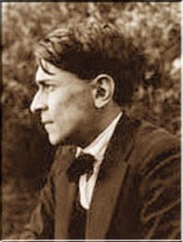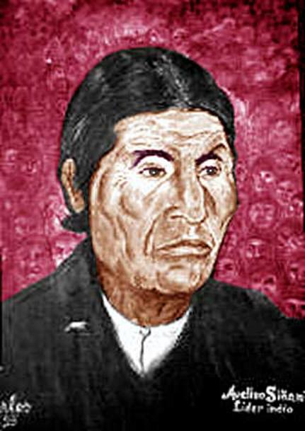
Mariategui y Avelino Siñani

h) Warisata y los aymaras de Bolivia

Además de todos los movimientos, autores y figuras que han tenido su peculiar forma de ver la educación y el aprendizaje y han sido citados, son muchas las “escuelas libres y las teorías creativas” e inclasificables bajo ningún título que las defina.

El aprendizaje exige una teoría, pero no se rige por una ni por muchas. Se recoge aquí un modelo simbólico, que puede representar a las mil concepciones de aprendizaje libre y vital que circulan por el mundo. Puede simbolizar miles de lugares más que acaso existen y actúan en cualquier rincón del mundo.

Se trata de Warisata, en Bolivia. La población de Warisata emerge en pleno altiplano lacustre. Ofrece un paisaje de cordilleras bañadas en nieve y, a pesar de su clima seco y frío, la gente hace producir a la Pachamama cebolla, papa, haba y nabo.
Uno de sus habitantes, Agustín Mamani, escribía una vez: “Mi tierra es única. somos rebeldes porque los gobernantes nunca nos toman en cuenta. Sólo cuando levantamos las armas nos meten bala; si hubiera sensibilidad y atendieran nuestras demandas, sólo nos dedicaríamos a trabajar”.

Santiago Poma fue uno de los primeros nombres que surgieron en la historia de la educación boliviana. Natural de Achacachi, trató de erigir a finales del siglo XIX una escuela para su comunidad, motivo por el que fue arrastrado por dos caballos, torturado y encarcelado durante tres años. Y los oficiales destruyeron entonces el incipiente edificio, donde los indígenas buscaban satisfacer su sed de conocimientos. Pero dejó grabada la semilla de un desafío

El indígena aymara Avelino Siñani (1881-1940) fue un labrador, arriero comerciante, nacido en en la comunidad Llajma (Warisata) de la provincia Omasuyos del departamento de La Paz, que descubrió la cultura como condición de liberación y trabajo para que su pueblo aymara lograra el mismo beneficio. Se encontró el intelectual Elizardo Pérez (1892-1980), idealista y dedicado a la causa de la educación indígena, descubrió que su misión era apoyar la escuela libre de Warisata.

Ambos fueron los impulsores de una revolución silenciosa, pero ambiciosa, original y eficaz, independiente de las normas estatales en el país de revoluciones, dictaduras y sobre todo opresiones.

Un escrito dejado por Elizardo Pérez rememoraba el encuentro con el pedagogo indígena Siñani. Dice así: “Corría el año 1917. En mi carácter de inspector de La Paz, visitaba yo las escuelas del distrito, incluyendo las indígenas de Saracho; ahí conocí la región de Warisata, donde funcionaba una humilde escuela fiscal (estatal) que yo debía visitar. Mi visita no hubiera tenido ninguna trascendencia, si no hubiera encontrado, en la misma zona, otra escuelita particular, dirigida por un indio llamado Avelino Siñani

El ideal de sus dos promotores fue ético, no político, y consistió en lograr la liberación del indio boliviano a través de la cultura. Y esto se hizo durante un tiempo que terminó con amargura, en una localidad a dos horas de camino de la Paz, capital administrativa del país boliviano
La gente del altiplano, que pasó siglos sin progreso, que significa sin salud, sin seguridad, sin vivienda digna ni alimento sano, aprendió a conocer que sin educación suficiente no hay libertad ni progreso. Era necesaria una redención, para llegar a una salvación. Avelino Siñani, oriundo de la región, se enfrentó a los terratenientes y a pesar de que los poderosos no querían que el indígena despertara de su sueño de siglos, pensó que sin cultura no habría libertad. Y trato de inventar un método de aprendizaje y de enseñanza original.

Construyó una escuela al margen del lejano sistema de la capital y comenzó a enseñar a los niños y jóvenes, para que aprendieran, además de su lengua, la común de la nación; además de las cosas comunes, las propias de la cultura, de las tradiciones y de las necesidades propias. El deseo era que surgieran muchas más escuelas similares, si los nativos del Altiplano boliviano descubrían el poder de la cultura. La escuela de Warisata, pobre en medios pero de ambiciosas miras, se propuso nada menos que la liberación del indio por medio de la educación. Había que capacitar a la gente, iluminarla con el fuego sagrado, prepararla para futuros días.

Con el correr de los años, la población se convirtió en el núcleo de 70 escuelas individuales. Así y todo, Pérez no estaba satisfecho, pues los maestros en su escuela eran indígenas, pero pertenecían a la clase media y tenían dificultades para relacionarse con los estudiantes.

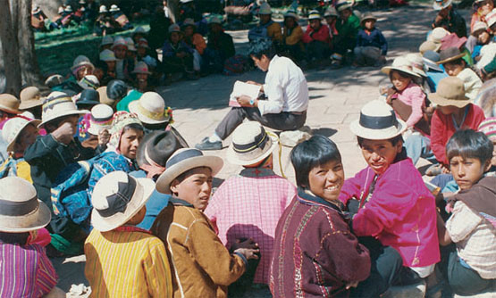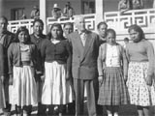

Pero un día Warisata fue suprimida por irregular. Nadie vino a ver si era verdad. Las autoridades dictatoriales no lo permitieron. Avelino Siñani hubo de cumplir la prohibición. Su figura fue olvidada. Unos dicen que murió de pena. Otros que siguió viviendo en el afán redentor hasta su hora postrera. Todos los que le conocieron mantuvieron durante muchos años en sus corazones su recuerdo y el mensaje salvador de la cultura que el quiso promover.

De todos los estilos educativos y de todas las sugerencias que se han ido produciendo en la historia, el docente inquieto puede sacar enseñazas sabias.

Preguntas y respuestas claves conducen a saber situarse entre:

- Socialización o personalización, sin llegar a extremos del colectivismo donde el sujeto es un número o a individualismo donde los demás no cuentan.
- Alegría o trabajo, gozo del hacer o esfuerzo del obrar, sin llegar en las horas de aula a ligera diversión o a penosa actuación.
- Actuación del profesor como amable mediador o como impositivo gestor, sin llegar a curioso observador o exigente dictador.

¿Cuáles son nuestras respuestas ante el panorama que hoy se nos presenta y sobre todo pensando en el bien de los alumnos que serán ciudadanos de pleno derecho dentro de poco años?

¿Fue la diversidad de estilos educativos en el pasado un bien o un mal?

5 Los valores inspiradores de la escuela

Casi todos los nombres y obras que anteriormente han quedado reflejados, y otros cientos más o menos conocidos o anónimos que se pudieran recoger, proyectan un latido desafiante de creatividad. Es el latido misterioso del corazón unido de los educadores para lograr que sus acciones que su profesión les exige sean provechosas para sus discípulos y para la sociedad entera.

Las experiencias, instituciones, métodos y progresos pedagógicos que se propagaron con intensidad en el siglo XX siguen latiendo en gran parte en el siglo XXI y suscitan la necesidad de pensar si para mañana siguen siendo válidos o si debemos busca otras cosas. Es la idea que late en las páginas siguientes de este libro, en las se intentan recoger, describir y analizar con criterio prospectivo cuáles son las realidades y las corrientes pedagógicas, didácticas o educativas, que hoy existen.

Incluso va a interesar el prevenir cuáles pueden ser los movimientos y las corrientes que, a partir de las que dominan en la actualidad, van a condicionar los decenios posteriores.

En todas las referencias históricas recogidas en las páginas anteriores late una concepción vitalista en el sentido de que el bien supremo del hombre es la vida y que los alumnos, niños y jóvenes, son testigo de ese valor. Su pleno desarrollo y la educación de su personalidad, y no sólo de su inteligencia, se convierten para ellos en una misma cosa. Y una fuerza irresistible lleva a los buenos educadores a buscar para ellos esa riqueza a la que ciertamente tienen derecho.

Las teorías que subyacen en la concepción de la Educación como fin y de la Escuela como medio han llenado de pensadores, de escritores y de realizaciones los tiempos anteriores. Sobre todo se hicieron numerosas en el siglo XIX y se mantenido dominadoras en XX. Es probable que seguirán siendo válidas para mejorar la educación en el siglo XXI.

En todo caso siguen siendo preocupación para todos los protagonistas responsables de las tareas educativas: las que se refieren a los criterios y conceptos referentes a la educación y las que tienen que ver con la escuela como lugar preferente don reeduca al hombre. Pero tienen que ver de forma más concreta con lo referente al profesor, al alumno, a la comunidad educadora, a las metodologías, a los tiempos y lugares, a los instrumentos y métodos, a los dinamismos, a las dificultades o errores.

Hacen referencia a todas las energías y circunstancias educativas, comenzando por las familiares y abarcando a las demás: a los medios de comunicación, a las relaciones originadas en los diversos grupos humanos, a las exigencias de las tecnologías nuevas.
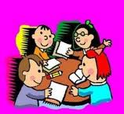

Rechazados o superados los formalismos e intelectualismos del siglo XVII y los idealismos románticos del XVIII o las actitudes pragmáticas del XIX, se entra en el realismo metodológico del XX, el cual a su vez está siendo superado por el pluralismo, el globalismo y la multiculturalidad que se intuye serán constantes de unas cuantas décadas próximas del siglo XXI

Acaso podemos mirar a las décadas pasadas y sintetizar los rasgos que esperamos, o deseamos, que sean las riquezas sólidas y constantes de las décadas próximas.

1. La educación es cada vez más reconocida en la práctica como derecho fundamental de las personas, al margen de su raza, sexo, nivel económico o lugar de nacimiento y de vida. Cualquier movimiento o escuela que rebaje su naturaleza o desconozca lo que eso significa no será bienvenido e n el mundo de los buenos educadores. Habrá que seguir reclamando su puesto capital en las sociedades locales, internacionales y mundiales que se avecinan.

2. La escuela debe estar situada en la vida sin absorber toda la vida. En ella los alumnos deben aprender a vivir y sólo después deben aprender sus deseados conocimientos científicos y sociales. Debe ser dinámica y evolucionar al mismo ritmo que lo hace la sociedad en la que se encuentra y al ritmo que madura la persona.

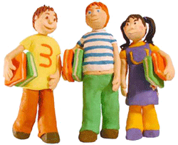
3. La escuela debe girar en torno de los intereses del niño El niño es la única realidad en torno a la cual debe efectuarse la programación escolar y las actividades del docente. El niño debe manifestar sus intereses personales de forma espontánea y ha de motivársele para el trabajo. Ha de tener autonomía para desarrollarlos. Los intereses del niño son por naturaleza, o tienen que ser, el centro en torno al que se organizan los contenidos y actividades.

4. La escuela debe ser activa. Para que la enseñanza y el aprendizaje sean más eficaces, la acción debe presentarse como natural. La escuela ha de ser una institución en la que predomine la libertad, la espontaneidad, la autonomía y la autoactividad. Sólo así se hacen estables sus resultados

5. La escuela debe ser una auténtica comunidad vital. En la escuela debe vivirse como en una verdadera sociedad, con compañerismo y solidaridad. Esta idea tiene que ser encauzada mediante la colaboración de los padres y de otros elementos del colectivo social.

6. El centro de la educación debe ser el alumno. Pero es necesario revalorizar el papel del maestro y del educador en cuanto a su dignidad, su autoridad y su responsabilidad.
La autonomía y libertad del niño produce necesariamente un cambio en el papel del maestro. Éste ha de ser observador y descubrir los intereses y necesidades de los niños y despertar sus posibilidades. Pero hay que educar al niño para sea respetuoso, dócil y colaborador en el trabajo que el maestro desempeña

7. Los lugares y los tiempos son importantes, pero son secundarios. El ideal de la educación no debe ser la disciplina sino la educación de los valores que elevan la dignidad de los hombres y de los pueblos

8. Los programas y métodos se deben ajustar a los intereses dominantes de cada edad y a la psicología del niño y del joven. El trabajo individual se coloca en primer plano, pero el trabajo en grupo reúne a los que tienen preferencias comunes e igual nivel de progreso

9. El alejamiento de la vida, produce incomprensión del espíritu y de las necesidades del niño y crea mecanismos que tenían en cuenta al niño en su conjunto.

10. La educación es el tesoro de los pueblos y de las personas. Todos los demás tesoros se pueden perder. La dignidad, la cultura y la libertad jamás se pierden. La educación como la vida, la salud y la paz no debe hacer distinción de edades, razas, sexos y nivele sociales.

